饲料喂猪的比例是多少,养猪饲料配方比例
在养殖种猪的过程中，科学搭配种猪饲料喂养，选择不同的饲养标准来配制日粮。优质的饲料能够发挥各种饲料原料之间的营养互补作用，提高种猪精子活率，增强食欲，增重育肥，下面我们一起学习种猪的饲料配方养殖方法吧！
种猪饲料自配料​
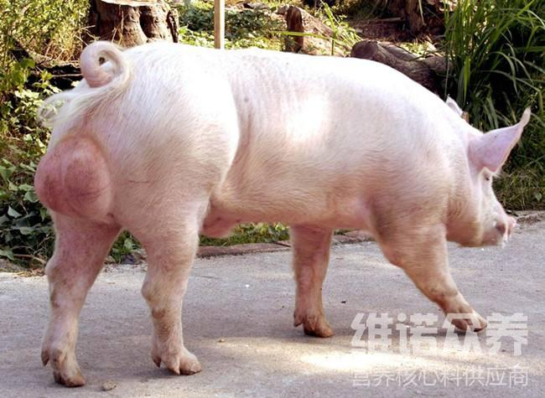
种公猪饲料配方:
1.玉米58%，豆粕23%，麦麸11%，豆饼7.2%、食盐0.5%、维诺种公猪多维0.1%，维诺霉清多矿0.1%，维诺复合益生菌0.1%。
2.玉米43%，花生饼38%，干草粉11%，鱼粉6%，骨粉1.7%，维诺种公猪多维0.1%，维诺霉清多矿0.1%，维诺复合益生菌0.1%。
配制种猪饲料配方很关键，标准化的饲料提高种猪生长性能，促进种猪精子活力，营养全面均衡，饲料品种多样化，提高繁殖率，复合益生菌改善肠内菌群平衡，抑制有害菌生长，提高抵抗力，提高饲料报酬。

